Tillsynsbegäran – information om höga naturvärden i avverkningsanmälan A 30492-2023 i Örnsköldsviks kommun
Denna tillsynsbegäran behandlar höga naturvärden i avverkningsanmälan A 30492-2023 i Örnsköldsviks kommun som inkom 2023-07-04 och omfattar 3,4 ha.
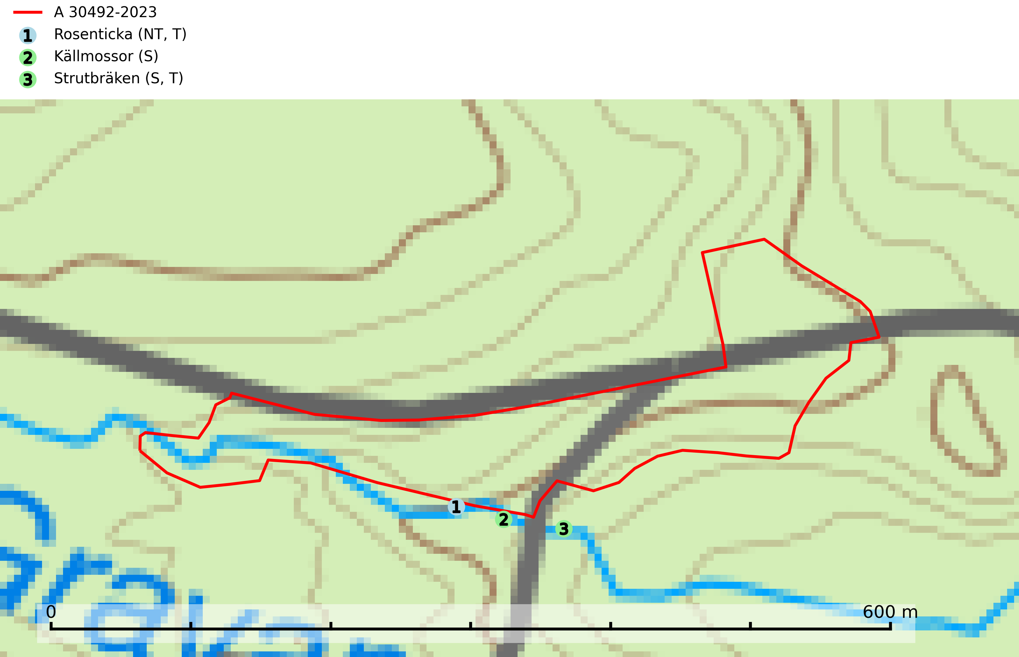
Figur 1. Fyndplatser för naturvårdsarter inom 24 meter från avverkningsanmälan. Markörer utan svart kant är placerade på fyndplatsen. Markörer med svart kant är placerade vid sidan av fyndplatsen och har ett svart streck som visar fyndplatsens exakta position. Kartans mittpunktskoordinat är N 7044785, E 636028 i SWEREF 99 TM.
Inom 24 meter från avverkningsanmälan finns fynd av 3 naturvårdsarter, varav 1 är rödlistad, 2 är typiska (T) och 2 är signalarter (S): rosenticka (NT, T), källmossor (S) och strutbräken (S, T). Se Figur 1.

Tillsynsbegäran
Vi begär härmed att Skogsstyrelsen fattar beslut enligt miljöbalken som säkerställer att skogens höga naturvärden bevaras samt att EU-lagstiftning efterlevs och att artskyddsbrott förhindras.
Vi önskar även ta del av de ställningstaganden och beslut som myndigheten meddelar till följd av aktuell avverkningsanmälan och föreningens inlaga (se 34 § förvaltningslagen).

Naturvårdsarter och fridlysta arter
Nedan följer beskrivningar av de naturvårdsarter och fridlysta arter som har sina livsmiljöer och växtplatser i den avverkningsanmälda skogen. De påträffade naturvårdsarterna är ett tydligt kvitto på att det rör sig om en skog med höga naturvärden.
Rosenticka (NT), rödlistad som nära hotad, ingår i en karaktäristisk association av vedsvampar som växer på gamla, grova granlågor i urskogsartade barrskogar. Den är placerad i toppen av Skogsstyrelsens värdepyramid för bedömning av skog med höga naturvärden och indikerar ett granskogsekosystem med långvarig kontinuitet av grova lågor. Artens beroende av grova granlågor innebär att alla skogsskötselåtgärder på eller i omedelbar närhet av lokalerna utgör ett hot på lång sikt. Det är angeläget att populationerna inte ytterligare glesas ut och ett tillräckligt antal områden där arten nu finns måste sparas för framtiden. Rosenticka är typisk art för 9010 Taiga och 9050 Näringsrik granskog (Nitare & Skogsstyrelsen, 2019; SLU Artdatabanken, 2024).
Strutbräken är normalt en mycket bra och tydlig signalart som visar på flera olika fuktiga biotoper med rörligt markvatten som nästan alltid har höga naturvärden. Den växer på skuggiga, fuktiga, näringsrika mullmarker längs bäckdalar, åar, älvar, översilade sluttningar med högörtsgranskog och svämlövskogar med kortvarigt översvämmade sedimentplan. Växtplatserna har ytligt rörligt markvatten och konstant hög luftfuktighet. Arten är känslig för avverkning och dikning.Strutbräken är typisk art för 9050 Näringsrik granskog, 9080 Lövsumpskog, 9750 Svämlövskog, 9760 Svämädellövskog och 6430 Högörtängar (Nitare & Skogsstyrelsen, 2019; SLU Artdatabanken, 2025).

